Título: LA ESI DESDE ALBERDI: EXPERIENCIAS POSTPANDEMIA
Área temática: Relatos de experiencias en ESI – Modalidad: difusión de experiencias y Talleres.
Nombre de autoras/es: Godoy Magalí y Mariana Giorda.
Institución: Escuela Normal Rural “Juan Bautista Alberdi”.
Primera autora: Godoy Magalí – Laurencena 52 – 3434250773 –magalipsgodoy@gmail.com - Lic. en Psicología, Postgrado en Sexualidad Humana.
Cantidad de participantes: 2.

Resumen.
La emergencia sanitaria que dio sus veces durante 2020 y 2021, impartió sus efectos en la educación y el acceso a la misma. En esta presentación, se dará cuenta de líneas en relación a las posibles influencias de la emergencia sanitaria en lo que respecta a los Talleres de ESI en Ciclo Básico de la Escuela Normal Rural Juan Bautista Alberdi en 2022.
Introducción:
La Escuela Normal Rural Juan Bautista Alberdi se ubica en la localidad de Oro Verde, en un ámbito donde el contexto rural es protagonista. Los Talleres de ESI, se entrelazan en las jornadas educativas del Ciclo Básico de esta Escuela, a partir de la metodología participativa.
Desarrollo:
Al comenzar el ciclo 2022, se podía dar cuenta de que la emergencia sanitaria y su influencia en la Escuela a través del cursado en modalidad virtual, había dejado su desenlace. Al comenzar en 2022 sin interrupciones de la modalidad virtual en la Escuela, apreciamos muchas dificultades al momento del trabajo en grupo, con otra persona, en los vínculos entre pares.
Es a partir de esta apreciación, que durante el mes de marzo, se realizaron actividades que enfaticen, más aun de lo que ya lo hacen los Talleres de ESI, actividades colaborativas, participativas, en grupo de estudiantes.
En el marco de la Semana de la ESI que dispuso CGE, realizamos desde los talleres actividades lúdicas al aire libre, favoreciéndonos del entorno de la Escuela Alberdi de espacios verdes. Estas son algunas imágenes de lo trabajado con 3er año.

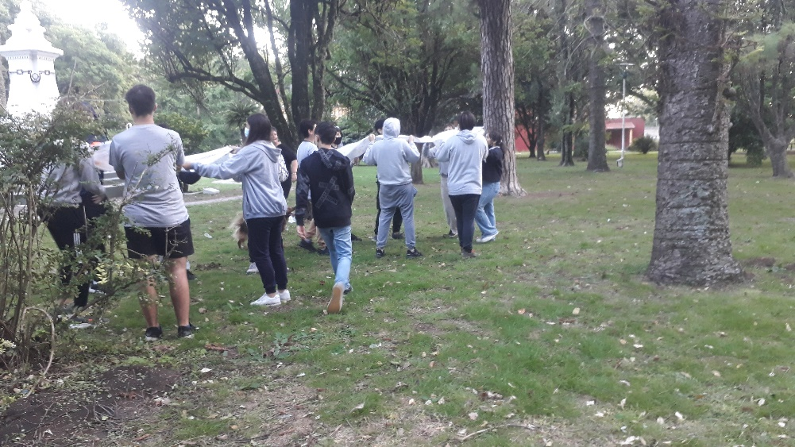

Con los segundos años, se realizaron actividades colaborativas en el mes de marzo en el marco de mes de las Mujeres, teniendo como eje visibilizar las tareas de cuidado y el trabajo doméstico no remunerado.
Con respecto a los primeros años, encontramos dudas en relación a qué era la ESI, cuáles eran los temas que se abordaría desde el Taller y en dificultad de reconocer los nombres utilizados para nombrar las partes de los genitales. Por esto, se realizó una introducción general sobre qué es la ESI, sus ejes y modos de abordaje, realizando actividades donde estudiantes puedan identificar qué entienden por cada eje de la ESI.
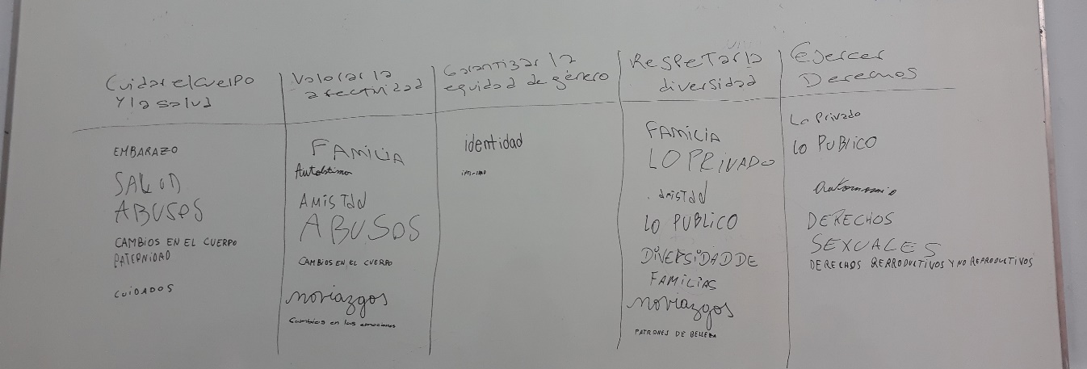
Dentro de las últimas actividades, se realizaron con todos los cursos durante el mes de agosto actividades vinculadas a las Jornadas Educar en Igualdad, en el marco de la Ley 27.234.
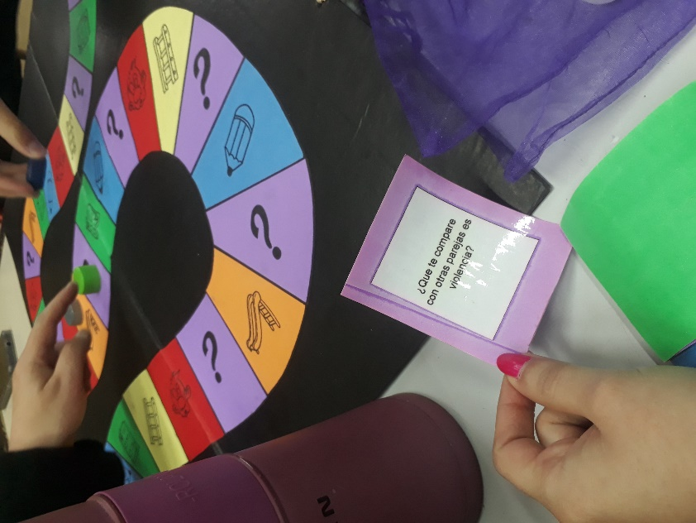
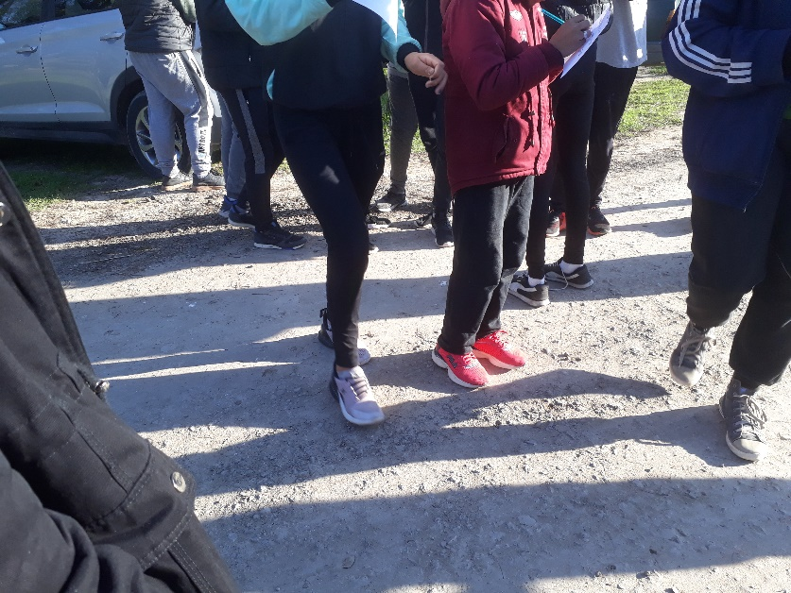

Conclusiones.
Garantizar el Derecho a la ESI, implica sostener de manera diaria y desde todos los espacios de la Escuela un escenario en el cual la palabra surja desde cada uno de los espacios, de manera respetuosa y participativa, dando cuenta que el ejercicio de los derechos es imprescindible para un transcurrir en libertad y en comunidad.
Palabras claves: Educación Sexual Integral, Talleres, Escuela Secundaria, Escuela Normal Rural.

